“IQ–Oyun Tasarımı” – Öğretmen Kılavuzu– Dedektif Oyunu

Özet
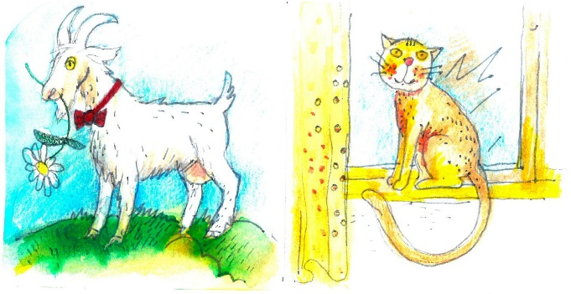
Öğrenciler bir oyun tasarımcısının bakış açısından dedektif Oyunu denen bir IQ oyununu tasarlayacaklar ya da analiz/ test edeceklerdir. Bu ödev öğrencilerinizin yaşlarına ve bu etkinlik için ayıracağınız zamana oldukça bağlıdır. Önce, bir kaç tane bulmacayı çözecekler (Çalışma kağıdı 1-3 e bakınız) sonra da kendi bulmacalarını geliştireceklerdir. Ayrıca zorluk derecesini ölçecekler ve 9-99 yaşına kadar herkes için çekici ve ulaşılabilir olması (çözülebilir) için oyun araçları bile geliştireceklerdir (Örneğin; kartlar, şekiller, bilgisayar donanımı ve akıllı telefon aplikasyonları) ayrıca diğerlerinin geliştirdiği bulmacaları da çözeceklerdir.
Test etme, bulmacanın zorluk derecesini ayarlayabilmek ve çözümün bir tane (ya da daha fazla) olmasını doğrulamak açısından önemli bir rol oynamaktadır. Diğer yandan, öteki test araçları da en az bulmacanın kendisi kadar önemlidir çünkü bu ‚Bulmaca Ormanı‘ ile ilgili olan en temel problem inanılmaz büyüklükteki bilgiyi depolamak ve organize edebilmek için uygun bir çerçeve bulmaktır.
Konu Alanı: Matematik, mühendislik, tasarım, bilgisayar mühendisliği
Süre: 2x90 d akika ve daha fazlası.
Hedef Grup: Temel olarak ortaokul ve lise fakat bir kaç küçük düzenleme ile yaşları dikkate alınarak ilkokuldan profesyonel mesleki gelişim sınıflarına da kadar uygulanabilir.
Yaş aralığı: 9 - 99 yaş aralığı
Öğrenci Ödevi:
Dedektif Oyunu zebra bulmacasının bir versiyonudur, sıklıkla Einstein bulmacası olarak ta bilinir. Çok ünlü bir bulmaca olduğundan internette bu konuyla ilgili fazlasıyla bilgi bulunabilir (örneğin; http://en.wikipedia.org/wiki/Zebra_Puzzle) Öğrencilerin bu konuya aşina olduklarını varsayıyoruz, çünkü matematiğin anası sayılır.
Dedektif Oyununda, öğrenciler küçük bir köyde oturan kişilerle ilgili bilgi alır. Bu küçük köyde sadece bir tane cadde ve bu cadde boyunca farklı renklerde beş tane ev bulunmaktadır. Her evde farklı milletten bir kişi yaşar. Bu kişilerin beş tane farklı evcil hayvanı vardır, beş tane ayrı içecek içerler ve beş ayrı modelde araba kullanırlar. Verilen bilgiler ışığında öğrenciler son bir soruyu çözmek zorundadır.

Dedektif oyunu üç adet öğrenci çalışma kâğıdında sunulmuştur. Bu çalışma kâğıtlarından 1 ve 3. Öğrenciler tarafından çalışma esnasında geliştirilmiş ve sınıflandırılmıştır. Öğrencilere göre 1. Bulmaca kolay, 2. Bulmaca orta zorlukta (zebra bulmaca), ve 3. Bulmaca ise zordur.
Farklı yaş grupları ile çalışırken ortaya çıkacak olası senaryolar, ekipman ve eğitim notları.
İlkokul:
Çocuklar 3-4 kişilik küçük gruplara ayrılırlar. Sırayla 1 ve 2. Çalışma kâğıtları çocuklara verilir.
Bu bulmacaların tek bir çözümü ve matrisi vardır. Eğer bulmacaların onlar için çok zor olduğunu düşünüyorsanız, daha kolay bir problem ile başlayabilirsiniz. Örneğin; üç tan eve ve daha direct sorularla. Bu yaştaki çocuklar büyük miktardaki bilgileri öğrenip, özümleyebilmek için uygun bir araca, bir çerçeveye ihtiyaç duyarlar. Bu çerçeve eksik kalırsa bu ‘mantık ormanı’nın içinde kaybolabilirler. Bu konuda oldukça başarılı bir eğitim aracı SimpleXAssociation tarafından geliştirilmiştir: Biz çocuklara aşağıdaki resimde görüldüğü üzere evleri ve resimli kartlar verdik (resimdeki çocuklar hemen hemen 9 yaşıtlarındadırlar).
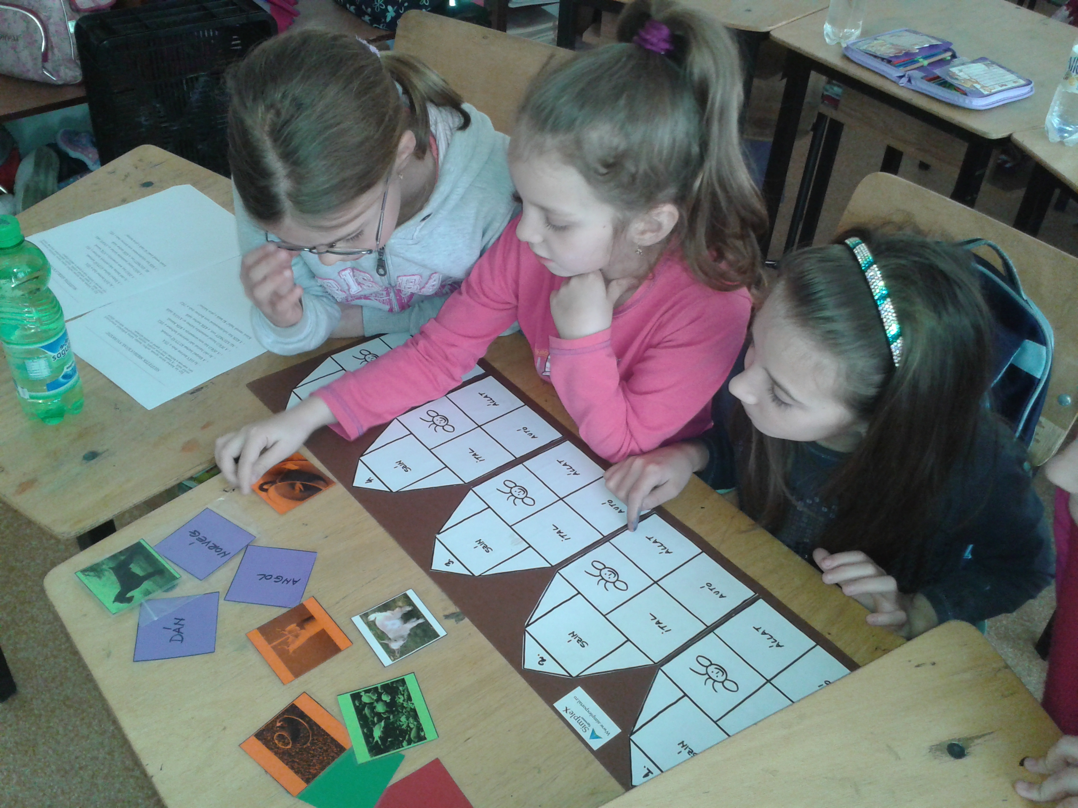

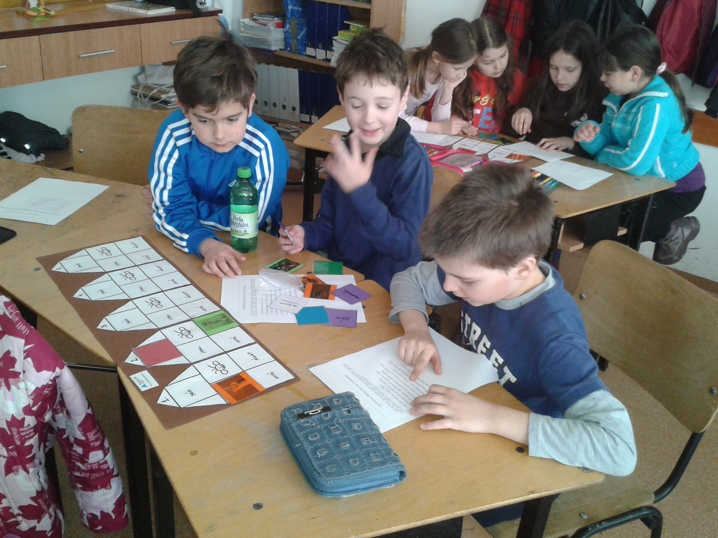

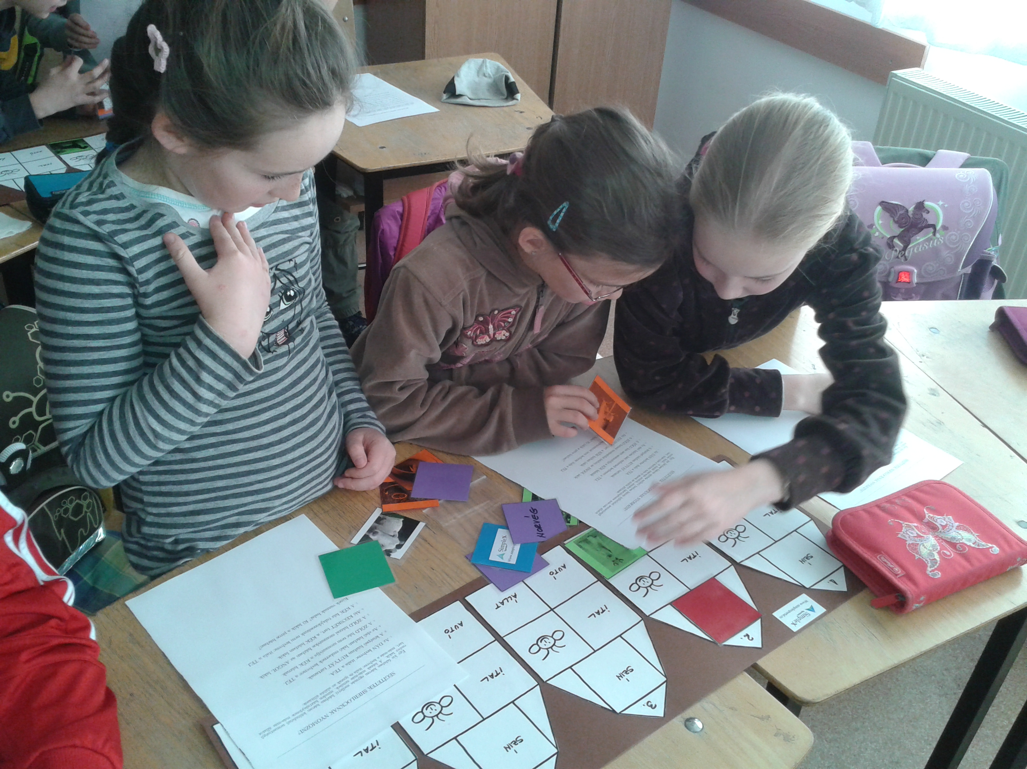

Burada ana amaçları problemi çözmektir. Eğer gruplardan biri takılırsa, siz müdahale edip devam etmelerine yardım edebilirsiniz. Tecrübelerimize göre kartlara bir kere alışınca, çözümü kolaylıkla bulabilmektedirler.

Eğitimsel açıdan şu soruları sormanızı tavsiye ederiz: Her şeyden önce dedektiflere yardım ediyorsunuz. Bunlarla mahkemeye gitmek iste misiniz? (çünkü bazı durumlarda hayatlar sizin bulduğunuz kanıtlara bağlıdır) Bütün opsiyonları denediğinizden emin misiniz?
Bu onların doğru yapılandırması ve yanıtın tek olduğunu ortaya koymaları konusunda cesaretlendirir.
Ortaokul İlk kısım:
Bu yaş grubu içinde ilkokul için yaptığımız çalışmanın aynısını uygularız ama çalışma kâğıtlarına 3 numarayı da ekleriz. Diğer bulmacaların aksine, bu bulmacanın da tek bir çözümü olmasına rağmen birden fazla matrisi vardır. 5-6 kişiden oluşan gruplar yan yana oturup çözmeye çalışınca, her iki matriste ortaya çıkacaktır. Öğrencilerinize çözümleri birbirlerine göstermelerini isteyiniz.
Eğer yeterli süre verilirse, ortaokulun ilk kısmındaki çocuklar problemin çözümüne yardımcı olacak araçların en iyi haline getirilmesine, yeni araçların tasarlanmasına ve hatta yeni bulmacaların ortaya çıkmasına bile yardımcı olabilirler.
Ortaokul son kısım
Hiçbir araç vermeden ilk bulmacayı veririz (Bu ortaokul ilk kısım içinde yapılabilir). Daha sonra ikinci bulmacayı sunarken, kendi araçlarımızı kullanarak sorunu çözmelerini isteriz. Üçüncü bulmacada ise istedikleri gibi çalışabilirler. Tecrübelerimiz gösteriyor ki pek çoğu araçları kullanmayı seçecektir. Bu çalışmanın en önemli tarafı, problemin çözümüne yardımcı olacak araçların en iyi haline getirilmesi, yeni araçların tasarlanması ve yeni bulmacaların yaratılması,(tek bir çözüm ve tek bir matris, ile birden fazla çözümlü ve tek çözümlü ama birden fazla matrisli) yeni bir bulmaca ortaya koyarken teknik konusunda tartışılması, bulmacaların zorluk derecesinin sınıflandırılması, bulmacaların test edilmesi, bilgisayar yazılımının geliştirilmesidir.
İşi Dünyasına Bağlantı: Farklı bulmacaların sınıflandırılması, bir oyun tasarımcısı için önemli bir iştir. Zebra bulmacası örneğinde ise, kullanılan araçlarda aynı derecede önemlidir. Bulmaca için bilgisayar yazılımı geliştirmek ise iş dünyası için ilginç ve amacına uygun bir düzenlemedir.
Bulmacaların çözümleri:
Bulmacaların kategorizasyonunu ortaokul ilk kısım ve son kısım öğrencilerinin yaptığını göz önünde bulundurun.
Öğrenci çalışma kağıdı 1 (Kolay)
 | 1 | 2 | 3 | 4 | 5
Renk | Beyaz | Sarı | Kırmızı | Mavi | Yeşil
Milliyet | İsveçli | Alman | İngiliz | Danimarkalı | Norveçli
İçecek | Kahve | Süt | Su | Bira | Çay
Evcil hayvan | Keçi | Kuş | Kedi | Köpek | Balık
Araba | Mersedes | Kamyon | Traktör | Ferrari | Audi

Öğrenci Çalışma kağıdı 2 (zebrabulmaca , orta zorlukta)
 | 1 | 2 | 3 | 4 | 5
Renk | Sarı | Mavi | Kırmızı | Yeşil | Beyaz
Milliyet | Norveçli | Danimarkalı | İngiliz | Alman | İsveçli
İçecek | Su | Çay | Süt | Kahve | Bira
Evcil Hayvan | Kedi | Keçi | Kuş | Balık | Köpek
Araba | Audi | Traktör | Ferrari | Mercedes | Kamyon

Öğrenci çalışma kâğıdı 3 (zor)
İlk çözüm
 | 1 | 2 | 3 | 4 | 5
Renk | Yeşil | Sarı | Mavi | Beyaz | Kırmızı
Milliyet | Norveçli | Alman | İsveçli | İngiliz | Danimarkalı
İçecek | Çay | Süt | Bira | Kahve | Su
Evcil Hayvan | Keçi | Balık | Kuş | Köpek | Kedi
Araba | Traktör | Ferrari | Kamyon | Audi | Mercedes

İkinci Çözüm
 | 1 | 2 | 3 | 4 | 5
Renk | Yeşil | Sarı | Mavi | Kırmızı | Beyaz
Milliyet | Norveçli | Danimarkalı | İngiliz | Alman | İsveçli
İçecek | Çay | Süt | Su | Bira | Kahve
Evcil Hayvan | Keçi | Kedi | Balık | Kuş | Köpek
Araba | Traktör | Ferrari | Audi | Kamyon | Mercedes

